一、常考知识梳理
1、地球运动意义(时间计算、昼夜长短变化、正午太阳高度变化、地理现象季节判断)；
2、内力作用(地壳运动)与板块分布：外力作用(风化作用、风力作用、流水作用)及其地貌：
3、气压带、风带的分布及移动；主要气候类型的成因和特征和分布规律；
4、天气系统类型与天气状况分析：
5、水循环环节及人类活动对其影响、河流补给类型：
6、洋流分布规律及其对地理环境的影响：
7、运用自然地理环境的整体性原理分析区域自然地理特征；地域分异规律类型的判断：
8、自然环境(气候变化、自然资源、重大自然灾害)对人类生活和生产活动(农业、工业；重大工程建设)的影响；
9、人口增长模式、人口老龄化、人口迁移原因和影响：
10、城市用地及主要功能区布局；城市化及其产生的环境问题和解决措施；
ll、农业区位分析和农业地域类型判读、我国农业(常见农作物)生产区域分布差异；
12、工业指向类型判断、工业地域形成和发展条件分析、产业转移原因和影响：
13、交通运输方式和布局的变化及其影响：
14、全球性主要环境问题：我国主要环境问题的分布、成因与治理措施：
15、区域生态建设：资源开发利用中存在的问题及解决对策；流域综合开发和治理。
二、能力训练指引
1、加强统计图表训练，提升有效信息的读取能力
地理统计图表是反映地理事物时空变化过程和地理信息最化处理的一种形式，它最火的优点是信息简明扼要、过程性强，往往把抽象的地理要素形象化、直观化，更有利于培养和测评地理综合思维能力和定量分析能力。
从近几年的高考试题特点看，考查的并不是知识的简单记忆，而是强调图表信息的读取并对信息快速加工、分析、运用的能力。在高考命题中尤其是统计图表占的比重相比更人。
年份 | 表格 | 区域图 | 等值线图 | 统计图表 | 示意(模式)图 | 总计
2009年试卷 | 2 | 8 | 2 | 11 | 4 | 27
2010年试卷 | 0 | 1 | O | 5 | 2 | 8
统计图表类型包括统计表格、坐标图、结构图等，通过训练让学生明确基本方法与步骤，
形成良好的读图习惯：
(1)凄题目限定词。看清图表名称，排除干扰信息：
(2)看图例注记，分清横纵坐标单位和尺度，注意常规图形的变式
(3)寻找标志数据，学会对数据要定量和定性分析：
(4)综合分析图表特征，简要规范作答。

2、以区域图为载体，注重知识原理的运用能力
自然或人文地理要素往往具有明显的时空分布特点，只有落实到某一区域内才能得以分析和运用。从2010年高考试题的命题思路来看，试题的设计往往从某一实际区域切入，由具体地理要素考查区域地理特征或区域可持续发展问题，因此，在训练中要把区域地理(尤其是中国区域)作为载体，以必修3区域可持续发展(区域生态建设、资源开发利用、流域综合开发)为主题，将自然地理和人文地理的相关原理和规律运用其中，提高解决区域发展中的实际问题的能力。
区域图的一般训练步骤：
第一步、对区域进行空间定位，尤其注意区域所在的海陆位置和纬度位置，世界区域定位到各大洲即可，具体知识包括各大洲轮廓辨认、主要气候类型分布、洋流分布规律等；中国区域要定位到四人地理区域(北方、南方、西北和青藏地区)即可，具体知识包括省份轮廓辨认和省会城市识记、主要山脉和地形区分布、主要气候类型及温度带、干湿地区的分布、主要白然资源(士地资源、水资源、矿产资源等)的分布特点等
第二步、运用地理环境整体性原理，推导或描述区域地理特征。思路过程如下：
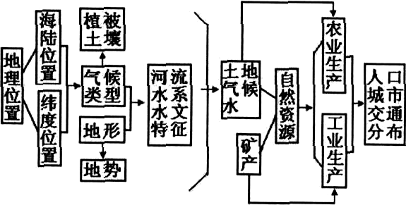
第三步、对区域可持续发展中进行分析。
(1)区域发展中面临哪些限制性因素。一般要注意从自然和人为角度去分析。
(2)区域经济发展可能产生什么环境问题?一般从生态破坏、环境污染和资源短缺去
分析。
(3)如何实现的区域可持续发展?即区域发展问题的解决措施，措施的分析往往从产生的原因入手，

3、准确运用地理术语，提高对地理事象特征的表述能力
近年来高考很重视考查学生对地理事物平Il现象的特征描述及成冈阐释的能力。因此在训练中要紧扣试题要求，认真审题，准确把握和理解地理名词概念，要依据资料和图表信息准确说明地理事象的特征，并注意能够准确使用地理学科术语，善于概括归纳，把握要点，把繁多的内容进行化简，讲究逻辑消晰，切总思路混乱，语无伦次。 常见地理事象特征的描述方法举例如下：
类型 | 描述的角度
自然地理特征 | 地形、气候、水文、生物(植被)、土壤五火组成要素
地理位置特征 | 纬度位置、海陆位置、相对位置
地形特征 | 地形类型(高原、平原、丘陵、山地、盆地)、地势高低(起伏)
气候特征 | 气温、降水、季节组合
水文特征 | 流量、汛期(水位变化)、结冰期、含沙量、水能
水系特征 | 流程、落差、支流、河网密度、流域面积、流向

地理  事物  分布  特征 | 点状分布 | 如城镇分布，应从数量多少、沿什么(河流或交通线)分布等方面去分析
地理  事物  分布  特征 | 线状分布 | 如等值线分布，应从走向、弯曲、疏密、数值变化等方面去分析
地理  事物  分布  特征 | 面状分布 | 如地形区分布，应从分布方位、分布范同去分析

三、热点问题提示
地理高考命题必然会关注社会热点问题，关注我国国情和社会发展，这也体现了新课程的理念。有些问题是永恒的热点，如全球变暖、生态环境破坏、能源问题、我国区域发展问题、重人工程问题等，仍成为今后高考地理命题永远关注的焦点。但是在备考的过程中，选取地理热点问题时，要淡化事件的本身，发掘事件背后所包含的地理知识和地理原理，将社会热点问题同归于教材，并把与之相关的地理知识进行有机整合，并加以题型化处理，引导学生运用所学地理知识分析、阐释现实中的生产、生活问题，让学生养成关注社会的习惯，进而学会思考，学会运用知识，逐步形成综合能力。
近年应关注的地理热点有：
1、国家方针政策：《山东半岛蓝色经济区发展规划》、《陕甘宁蒙“能源金三角”战略规划》与《陕甘宁革命老区振兴规划》、“十二五”规划节能减排
2、环境问题和重人自然灾害：水土流失、早涝灾害与粮食生产问题、日本地震及影响、坎昆气候大会
3、资源、能源问题：核电发展、油气问题、水资源问题、清洁能源开发等
4、人口问题：第八次人口普查数据分析，如老龄化问题、人口流动问题
5、重人工程建设及影响：广珠轻轨正式开通、武广高速铁路等。
6、区域可持续发展：新疆自然地理特征与绿洲农业、能源基地建设、黄土高原能源开发与生态问题、西藏交通建设与资源开发、东部产业转移等。
7、世界盛会：广州亚运会和广州新城规划、2011年西安世博园区布局和倡导低碳绿色生活(关注城市化和城市规划)
8、“金砖五国”第三次会议与区域经济发展和合作
四、答题技巧指导
1、如何做选择题?
解答选择题要做到“心细、眼准”，也要做到题后反思。具体解题思路要做到“三审”：
(1)一审材料。选择题的材料包括文字、图像和表格。
首先，要明察慎审，理解题中图表信息所要表达的地理现象或原理。
其次，通过精筛细选，选对解题有效的关键信息、排除无效数据和干扰选项。
再次，通过巧思妙算，有些图表信息量人，在解题时可依据题意大胆取舍，并在有效数据的计算中采用约数、估算等方式，以提高解题效率。
(2)二审题干
一找关键词。如“最多的是…‘最合适的是…‘最主要的是…‘正确的是…‘不正确的是(错误的是)”等等。
二找限定词。挖掘题干中附有明确的解题条件。如“自然原因”、如题干中要求“据图中信息”则对那些表述正确但无法从图中获得的选项予以排除。
(3)三审选项
一要对选项叙述的正确性判断。选项叙述错误常有以下几种情况；
①误为因果。如“在副高控制下，长江中下游多雨”。
②表述绝对化。如“大陆东岸一定有暖流经过”。
③前后矛盾。如“温带大陆性气候，终年温和多雨”。
④概念混淆。如“海岭、海沟等构造带将地壳分为六大板块”。
⑤表述错误或不完整。如“赤道地区盛行下沉气流”、“太阳系是由行星、小行星、流星体、彗星、行星际物质组成的天体系统”。以偏概全，以点代面，举例不当。如“以雨水补给为主的河流，汛期出现在夏秋季节”。
二要分析选项内容是否完全符合题干要求。尤其有的选项本身叙述是正确的，但与题干无关，对这种选项要特别注意。

2、如何做综合题?
综合题的分值高、综合性强，对学生的知识灵活应用和能力要求高，因此答好综合题是地理取得高分的关键。因此，在训练中要注意培养学生的解题思路和答题技巧。
(1)解题思路模板－－“四步法”：
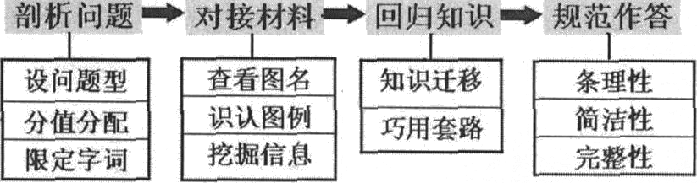
(2)辨析设问类型：
试题设问类型一般有以下几种：①归属填空题：②特征描述题；③原因分析题：④问题列举题；⑤措施列举题；⑥区位评价题：⑦意义(影响)阐述题。
(3)总结解答技巧
“问什么，答什么；看分值，分点答；少字句，多角度：用素材，不空谈；讲套路，善迁移。”

五、综合题型示例
1、阅读下面材料，回答问题(26分)
材料一：我国铁矿石主要进口来源示意图
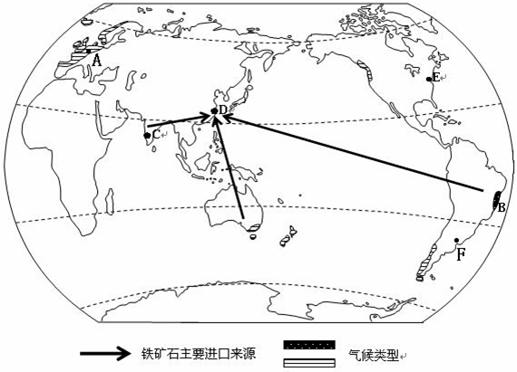
材料二：l996-2007年中国铁矿石进口量及均价
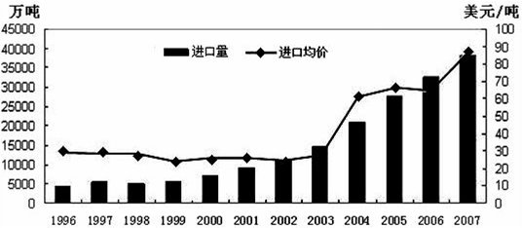
材料三：加工贸易是我国第一大对外贸易方式，但目前我国的加工贸易主要从事是低层次的加工贸易，附加价值低。
(１)材料一中A地气候类型是 ，B地是热带雨林气候，其成因是 。(6分)
(2) 当材料一中A地正午日影全年最长时， C、D、E三个城市昼长由短到长排序是 ，此时C地盛行 风（风向）。F地的农业地形类型是 。(6分)
(3) 根据材料一和材料二，我国进口铁矿主要来自 、 和印度，铁矿石进口价格呈
趋势，2007年我国铁矿石进口均价约为1996年的 倍(取整数)。(８分)
(４)我国加工工业以 型为主，要改善我国参与国际分工中处于低端地位的现状，主要措施有哪些？ 。(８分)
【参考答案】
(1)温带海洋性气候（2分） 东南信风迎风坡；（2分）沿岸暖流增温增湿（2分）
(2) EDC（2分） 东北（2分） 大牧场放牧业（2分）
(3)巴西（2分） 澳大利亚（2分） 波动上升（2分） 3（2分）
(4)劳动密集（2分）加强技术研发投入，掌握核心技术；（2分）创立国际品牌，提升产品竞争力；（2分）调整产业结构，大力发展高新技术产业和第三产业。（2分）
2．读图和有关资料，回答下列问题。(36分)
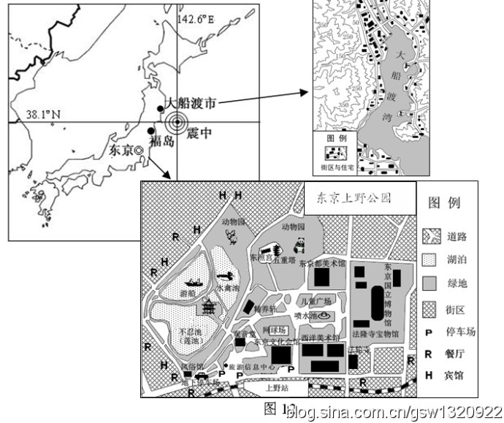
2011年3月11日发生在日本东北部海域的里氏9.0级地震诱发了海啸，大船渡市的海啸浪高达到23.6米。
（1）简析海啸对大船渡市破坏严重的主要原因。（6分）
表：2009年中、日部分数据比较
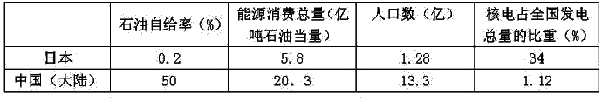核电站主要用铀-235裂变产生的能量来发电，它不排放CO2，产生的核废料也绝对封存。核电站运行需要大量冷却水。一座100万千瓦的核电站每年需要铀燃料30～40吨，而相同功率的火电站需要耗煤300～400万吨。
（2）说明日本大力发展核电的主要原因，指出核电站适宜布局的地区。（8分）
日本福岛核电站因地震导致核泄漏，放射性物质一部分随大气扩散，一部分随水流出。
（3）某同学说：“至少4月之前，日本的核泄漏不会影响中国。”请分析其判断的依据。（4分）
近年来多家日本公司在我国建立生产基地，中、日在产业链环节和产品周期上的分工情况如图13所示。大地震加速了日本制造业向境外转移。
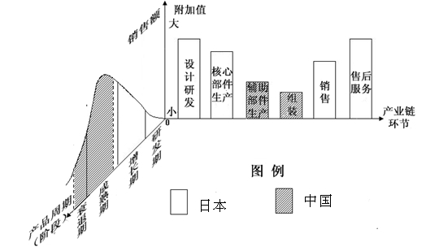
（4）从产业链环节和产品周期阶段概括日本向中国转移的产业特点，说明产业转移对日本区域发展的影响。（10分）
产业转移促使日本更加关注旅游业的发展，旅游业成为日本经济的增长点。
（5）读“东京上野公园景区图”（图12），评价其景区规划的合理性。（8分）
【参考答案】
（1）震级高、距离震中近，引发的海啸强度大；（2分）地处海湾；（2分）居民区集中分布在沿海峡谷中的低地。（2分）
（2）日本能源消费量大，（1分）石油（常规能源）等能源自给率低，对外依赖程度和运输压力大；（12分）核电站所需原料少，发电量大，（1分）清洁。（1分）
核电站适宜布局在靠近水源或沿海，（2分）常规能源不足，但能源需求量大的地区。（2分）
（3）此时段亚洲东部盛行西北季风，（1分）中国位于西北季风的上风向。（1分）
流经日本沿岸的洋流流向主要为自南向北，（1分）中国位于其上游方向。（1分）
(4) 向中国转移的产业主要是辅助部件生产和组装等低技术含量、低附加值产业，（2分）其产品处于销售额下降的成熟期和衰退期。（2分）
国内就业机会减少；环境压力减轻；促进区域产业结构调整；促进区域产业分工与合作。（每点2分，答出其中3点即可得6分）
(5) 景点丰富且布局合理，文化休闲特色突出；（2分）景区内道路纵横交错，便于游览；（2分）停车场、交通站点布局合理，便于游客集散；（2分）餐厅、宾馆等服务设施位于景区外部，利于环保。（2分）
36．（36分）读图7、图8，结合材料，回答下列问题。
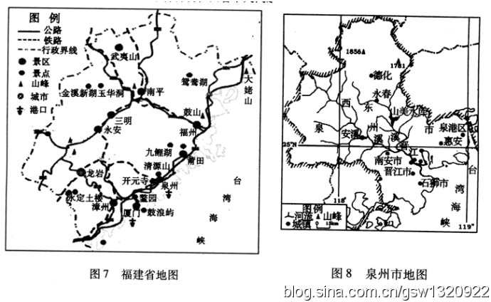
（1）乌龙茶起源于福建，是中国茶的代表。分析说明福建种植乌龙茶的有利自然条件。（6分）
2011年3月14日，国务院正式批复了国家发改委上报的《海峡西岸经济区发展规划》。海峡西岸经济区包括福建省全境以及浙、粤、赣三省部分地区，其在全国区域经济发展布局中处于重要位置。目前台资企业占福建外资企业总数的21%，投资总额达86.05亿美元。
（2）分析福建省在建设海峡西岸经济区中的有利区位条件。（10分）
（3）读图8，简述泉州市晋江径流量大、季节变化显著的自然原因。（6分）
泉州市素有“民办经济特区”之称，民营经济是其最大的经济支柱。2007年以服装、运动装备、石雕等轻型加工业为主的民营企业，其生产产值占全市国民生产总值的92%。随着工业化的加速发展，城市化水平迅速提升。同年，泉州市城市化水平达到了51%，比2000年提高了12个百分点，成为全省城市化速度最快的地方。
（4）说出泉州城市化的特点及成因。（6分）
某旅行社设计了一条福建省内的旅游线路：厦门鼓浪屿——永定土楼——武夷山——福州鼓山——泉州开元寺——厦门。
（5）据图7说明该旅游线路设计上的主要优点，概括在旅游途中可能遇到的自然灾害类型。（8分）
【参考答案】
（1） 地形：以山地丘陵为主。(2分)
气候：亚热带季风气候，水热配合较好。（2分）
土壤：(弱)酸性的红壤，适合茶叶生长。（2分）
（2）邻近台湾，利于经贸合作；（2分）是著名侨乡，便于引进外资(或台资)与先进技术；（2分）拥有铁路、公路和海港，海陆交通便利；（2分）有国家优惠政策的支持；（2分）劳动力和土地价格相对较低。（2分）
（3）属亚热带季风气候（或：地处东南沿海），年降水量大；（2分）降水量季节变化大;（2分）河流支流多，汇水量大；（2分）
（4） 特点：城市化水平较高，（2分）发展速度较快。（2分）
成因：民营经济的发展（或工业化的推动）。（2分）
（5）优点：景区串联成环形线路，避免行程的重复；（2分）线路景观设计兼顾了自然与人文景观。（2分）
自然灾害：气候气象灾害、（2分）地质地貌灾害（2分）
37．（28分）阅读材料，回答下列问题。
材料一:我国某区域一月和七月气温分布图 材料二: 喀什所在地区简图
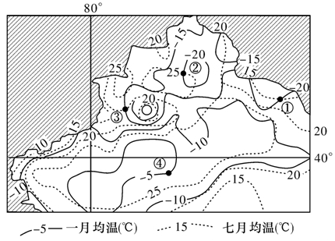
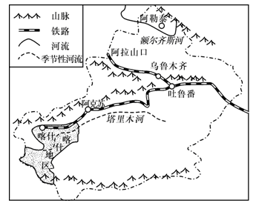

材料三:近20年来新疆在不断进行农业结构调整,下表一是1990年和2006年的农业结构对比,表二是种植业内部结构的对比.
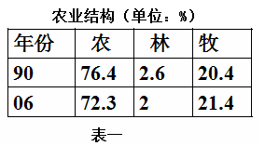
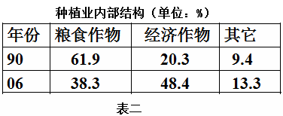

(1) (8分) 阅读材料一,图中①②③④四地中，气温年较差最小的是 。据此分析影响该地区气温年较差的因素有哪些?
(2) (6分) 继深圳、珠海、汕头、厦门和海南之后，2010年5月，中央正式批准喀什设立经济特区。 简要分析喀什成为经济特区的优势条件。
(3) (8分) 阅读材料三,表一所示近20年来新疆大农业结构调整呈现出了什么特点?试对这样农业结构作简单评价。
(4)（6分）阅读材料三表二,简要说明新疆种植业内部结构作如此调整的理由。

【参考答案】
(1)(8分)④ 纬度(太阳辐射) 地形 冬季风的影响程度
(2)(6分)是联系中亚地区的重要交通枢纽,；分别与印度、巴基斯坦、阿富汗、塔吉克斯坦、吉尔吉斯斯坦5国接壤,有利于开展边境贸易,；临近的塔里木盆地蕴藏着丰富的石油和天然气资源。
(3)(8分) 近20年来新疆大农业结构调整的特点是幅度小（呈现相对稳定的状态）。 新疆大农业结构中种植业比重偏大，具有资源优势的畜牧业、林果业的开发不足,比重太小。
(4)（6分）新疆经济作物品质好，在市场上具竞争优势；经济效益比粮食作物好；经济作物需水量比粮食作物少，可节省水资源。

37．（28分）包头是内蒙古自治区最大的工业城市，是国家重要的钢铁工业基地。图9为我国某区域地图，图10为包头市1987～2002年土地利用类型变化图，图11为包头市城市土地利用示意图。读图并运用所学知识回答下列问题。
图 9
图10

图11

（1）读图13指出1987～2002年包头市土地利用的总体变化状况，并对此变化作出解释。（12分）

（2）分析包头市1954～1964年在昆都仑河以西布局工业区的合理性。（8分）

（3）从环境承载力的角度, 简述包头作为工业城市在可持续发展中面临的限制性因素。（8分）

【参考答案】
（1）林地、草地和水域面积有不同程度的减少（3分）；建设用地、未利用土地和耕地面积有不同程度的增加 (3分)。开垦耕种（过度垦殖）（2分）；工业化与城市化(2分)；土地退化(2分)。
（2）地价低（2分)；靠近铁路、公路，交通便利 （2分）；工业部门在空间上集聚，协作条件好（2分）；远离旧城区，有河流作为隔离带，大气环境污染小（2分）；有河流经过,用水方便（2分）。（任答四点给8分）
（3）包头市位于干旱、半干旱气候区，生态环境脆弱（2分）；矿产资源与能源面临枯竭（2分），水源不足（2分），环境污染与生态破坏加剧（2分）等。

